Objet du document

Ce document a pour objectif de présenter la gestion des documents soumis par les utilisateurs dans la BN.

Ce document s’adresse à l’équipe technique en charge du développement de la plate-forme de la BN.

Problématique

Le module actuel de soumission et de validation de documents est devenu obsolète, ceci étant en partie due au partenariat avec XEROX. D’autres modules comme celui de la visualisation utilisent ce module de gestion et devront être mis à jour en conséquence.

Le module actuel a de multiples fonctionnalités dont la restructuration sera abordée ci après :
La création de documents en XML
La création de notices catalographiques en XML
L’indexation et la recherche avec Lucene
La visualisation
La gestion des documents (workflow de soumission/validation)

La création de documents en XML
La création de documents en XML sera réalisée en collaboration avec XEROX. Cette collaboration porte sur la possibilité de retro-convertir un certain nombre de formats de documents vers un fichier XML suivant un schéma XML défini spécifiquement pour la BN. Ce schéma est en cours de réalisation par XEROX. Un ingénieur sera délégué sur le projet par XEROX pour mettre en place la logique métier pour effectuer cette conversion.

La création de notices catalographiques en XML
La création de notices catalographiques en XML est réalisé en collaboration avec le CDI de l’EMN. Le but de cette fonctionnalité est de pouvoir associer une notice à un document soumis par un utilisateur. Cette notice diffère suivant la nature du document soumis (thèse, article, rapport). Il est donc indispensable d’avoir plusieurs sortes de notices dans le système.
Le schéma des notices XML est en cours de réalisation par Céline Bourasseau.

L’indexation et la recherche avec Lucene
Le module d’indexation et de recherche utilisant le moteur Lucene est utilisé lorsque la validation se termine. En effet, l’indexation utilise des feuilles de transformation pour convertir les notices et les documents en un fichier qui sera ensuite indexé par Lucene :
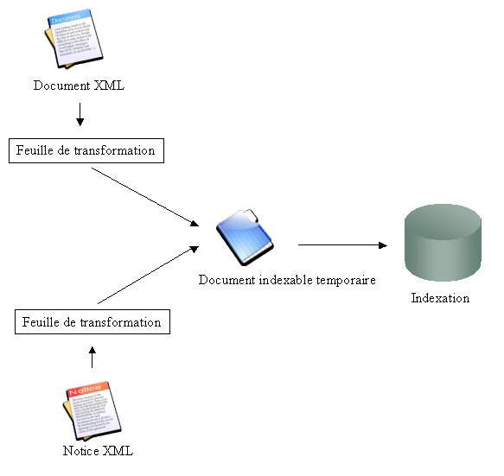
Figure 1 : Indexation avec Lucene
Il apparaît donc que seul les feuilles de transformation utilisées pour transformer les document ou les notices en document indexable ont besoin d’être modifiées.
En ce qui concerne la recherche, aucune modification n’est nécessaire.

La visualisation des fichiers
Ce module est lié de manière assez forte au module de gestion des documents. En effet, la visualisation permet d’afficher le contenu d’un document ou sa notice à partir de l’identifiant du document (trouvé grâce à la recherche par exemple, ou à partir de la navigation). Le principe est de retrouver un flux sur le fichier XML (document ou notice) qui sera transformé avec XSL pour être affiché. L’impact sur ce module est donc une fois de plus minime, dés lors qu’il faut simplement modifier les feuilles de transformation XSL utilisée pour le rendu.

La gestion des documents

Le workflow de gestion des documents est la partie centrale de ce module. Il permet de gérer tous les aspects liés aux documents et à leur notice.

Soumission d’un document
La soumission de documents est divisée en 2 grandes étapes : Le choix du document source et de son type, puis le remplissage des meta-données.
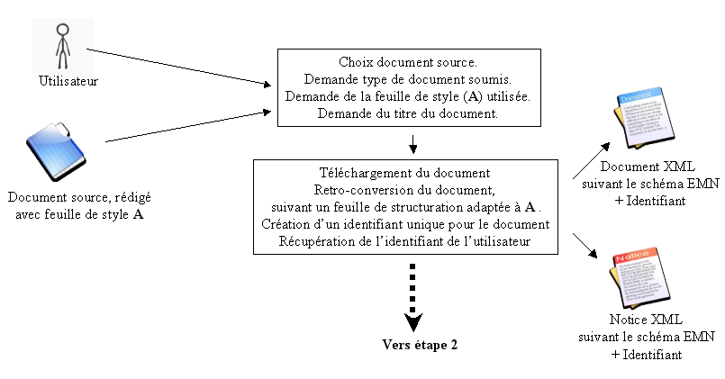
Figure 2 : étape 1 de la soumission
Quel que soit l’utilisateur et le document, cette première étape est toujours identique. Le permet de choisir les bons paramètres pour la retro-conversion ainsi que la bonne notice qui sera à compléter par la suite.
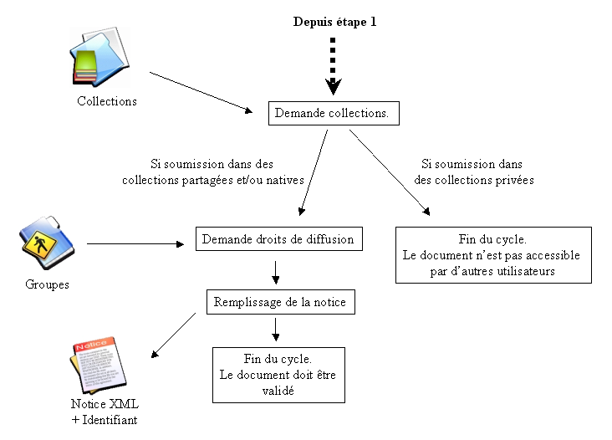
Figure 3: étape 2 de la soumission

Soumission d’un rapport d’élève
La soumission d’un rapport d’élève diffère au niveau de l’étape 2, car il n'y a pas la possibilité de choisir des collections, et les droits de diffusion.
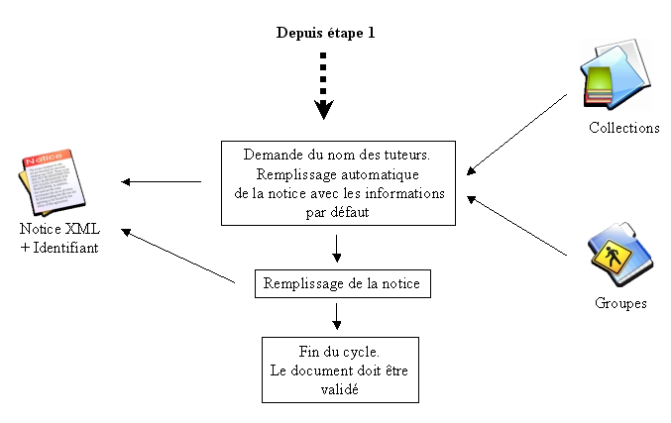
Figure 4 : étape 2 de la soumission concernant les rapports d'élèves

Validation des documents
Comme pour la soumission, la validation peut être décomposée en 2 grandes étapes : La validation du contenu du document, puis la validation des meta-données.
A noter qu’il est possible de visualiser le document et la notice lors de leur phase respective de validation. (voir partie visualisation)

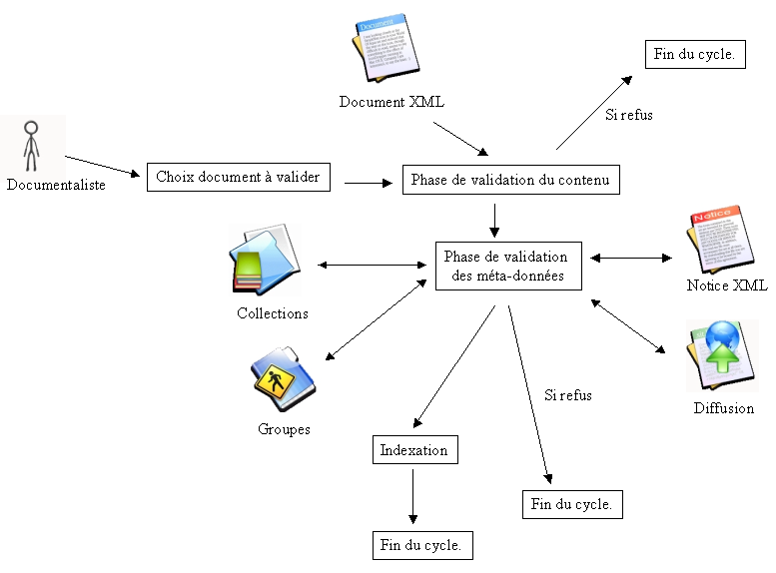
Figure 5 : validation d'un document
Cette validation est effectuée par les documentalistes.
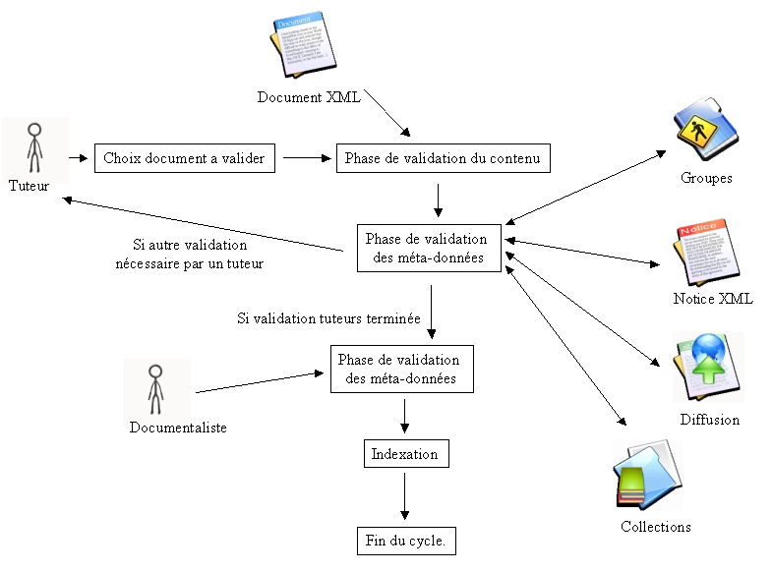
Figure 6 : validation d'un rapport d'élève
Cette validation est effectuée par les tuteurs des projets des élèves pour la partie documents. La validation des méta-données est faite par les documentalistes.

Les opérations sur les documents

A partir de l’instant où un document est soumis au sein de la BN, un certain nombre d’actions lui sont associées. Le nombre et le type de ces actions dépendent tous deux de l’état du document dans la chaîne de soumission et de validation.

Le schéma suivant présente les différents états associés à un document depuis sa soumission :

EN ATTENTE

ACCEPTÉ
validation

refus

le document est partagé
re-soumission

REFUSÉ
partage du document

soumission

le document est privé

privatisation

PRIVÉ

Suppression du document

Le document n’existe plus
(*)

En grisé apparaissent les états possibles d’un document lorsqu’il est partagé. En hachuré c’est l’état correspondant à un document privé.

(*) : lorsqu’un document est supprimé, il doit également être supprimé de toutes les collections dans lequel il est référencé.

Les différentes actions possibles en fonction de l’état des documents sont présentées ci dessous. Ces actions doivent être les même quelque soit l’endroit où l’on accède au document.

ETAT | Actions possibles
ETAT | pour le propriétaire du document | pour tous les autres
EN ATTENTE | - voir le document  - voir la notice | document invisible
ACCEPTÉ | - voir le document  - voir la notice  - télécharger le document  - donner son avis  - envoyer ce document au panier  - supprimer ce document d’une collection personnelle privée (*)  - mettre à jour le document | - voir le document  - voir la notice  - télécharger le document  - donner son avis  - envoyer ce document au panier  - supprimer ce document d’une collection personnelle privée (*)  « En gras apparaissent les actions qui ne sont offertes qu’à un utilisateur ayant les droits de lecture sur le document »
REFUSÉ | - voir le document  - voir la notice  - voir le motif de refus (**)  - privatiser le document  - re-soumettre le document  - supprimer le document | document invisible
PRIVÉ | - voir le document  - télécharger le document  - partager le document  - envoyer ce document au panier  - supprimer le document  - supprimer ce document d’une collection personnelle privée (*)  - mettre à jour le document | document invisible

(*) : l’action « suppression d’un document dans une collection » n’est accessible que dans les pages de gestion des collections personnelles.

(**) : Voir le motif de refus ne constitue une action en tant que telle. Cependant, il faut prévoir une icône permettant de lire ce motif.

Analyse - Conception

Visualisation

Le diagramme de classes ci dessous décrit les classes mises en œuvre pour le processus de transformation. Ces classes sont reparties dans 4 packages différents :
Les Actions Struts dans le package fr.emn.bn.documents.visualisation.presentation.actions,
La Facade et les Constants associées dans le package fr.emn.bn.documents.visualisation,
La logique métier de la transformation dans fr.emn.bn.documents.visualisation.metier,
Les feuilles de transformations dans fr.emn.bn.documents.visualisation.metier.ressources.
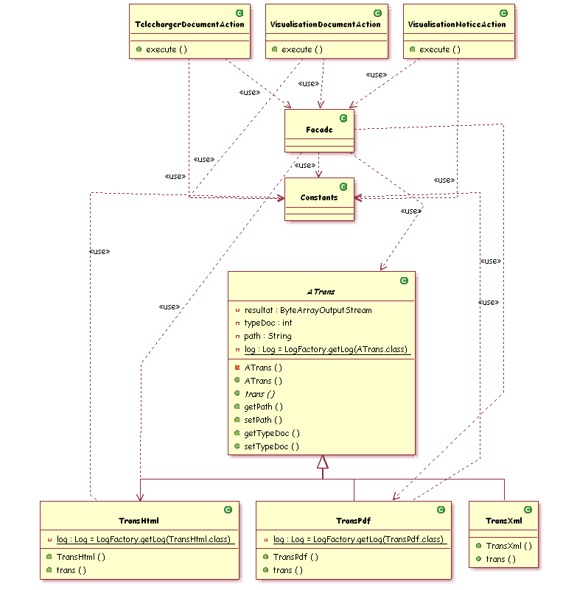
Figure 7 : Diagramme de classes de la visualisation
D’une façon générale, la Facade contient 2 méthodes permettant la transformation :
public String transformeDocument(final String idDoc, final int format) et public String transformeNotice(final String idNot, final int format).
Ces méthodes de la Facade permettent comme leurs noms l’indique de transformer un document ou une notice dans un format voulu. Les paramètres nécessaires sont l’identifiant du document, et le format voulu. La liste des formats supportés (et leurs codes) se trouve dans le fichier de Constants. Le type de retour est du type String. Une fois ce méthodes appelées, il y a instanciation d’un transformateur suivant le type de format voulu, et appel de la méthode trans() sur ce transformateur.
Les actions Struts utilisent l’une de ces deux méthodes suivant les cas. :
- TelechargerDocumentAction appelle la méthode transformeDocument() avec comme format de sortie du PDF.
- VisualiserDocumentAction appelle la méthode transformeDocument() avec comme format de sortie du HTML.
- VisualiserNoticeAction appelle la méthode transformeNotice() avec comme format de sortie du HTML.
La transformation en elle-même reste assez simple :
Un transformateur est instancié suivant le format de sortie voulu. Le constructeur reçoit en paramètre le type de document à transformer (soit NOTICE, soit DOCUMENT), et le chemin du fichier XML source. Ensuite, la méthode de transformation à implémenter doit transformer ce fichier XML dans le format spécifique à la classe.

Indexation et Recherche

Le diagramme de classes ci dessous décrit les classes mises en œuvre pour le processus d’indexation et de recherche. Ces classes sont reparties dans 3 packages différents
Les Actions Struts dans le package fr.emn.bn.recherche.presentation.actions,
La Facade et les Constants associées dans le package fr.emn.bn.recherche,
La logique métier dans fr.emn.bn.recherche.metier,
L’implementation avec Lucene dans fr.emn.bn.recherche.metier.lucene.

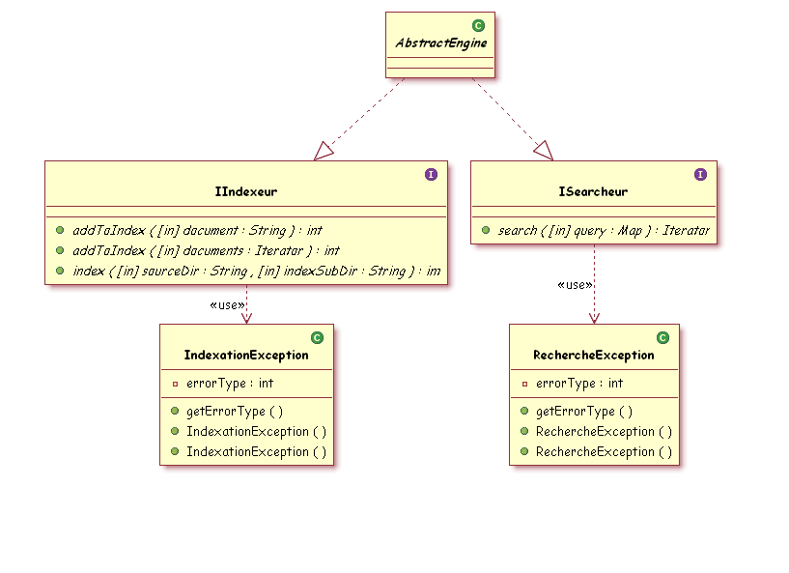
Figure 8 : Diagramme des classes metier

Comme nous pouvons le constater, la logique métier reste simple. Celle ci se compose de 5 classes :
- Une interface de recherche, et son exception associée,
- Une interface d’indexation, et son exception associée
- Une classe abstraite implémentant les deux interface.
Ainsi, pour implémenter un indexeur/chercheur de documents, il suffit d’implémenter soit les interfaces, soit de dériver la classe abstraite. Ce choix laisse la possibilité d’avoir des classes séparée ou non pour l’indexation et la recherche.

La figure ci dessous nous indique l’implémentation de l’indexation et de la recherche en utilisant Lucene.

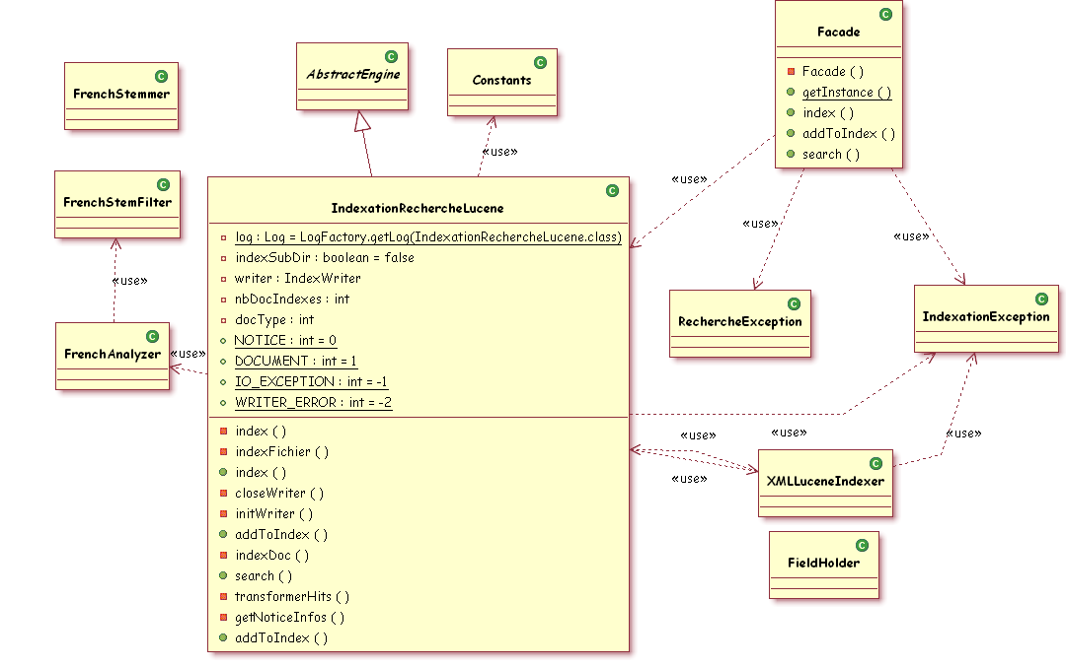
Figure 9 : Diagramme des classes utilisation de Lucene
Comme nous pouvons le constater, la Facade d’indexation et de recherche contient trois méthodes :
- public int Index(final String sourceDir, final String indexSubDir) , qui permet d’indexer le contenu d’un répertoire, et ses sous-répertoires (ou non). cette méthode renvoie le nombre de documents indexés.
- public int AddToIndex (final String idDocument), qui permet d’ajouter un document à l’index en cours. cette méthode renvoie le nombre de documents indexés.
- public Iterator search(final Map query), qui permet de faire une recherche dans l’index. Cette méthode renvoie les résultats sous forme d’un iterateur . ( voir les caractéristiques ci après).

Pour effectuer une recherche, il faut passer une Map contenant les couples clés/valeurs correspondant aux champs a interroger.. Ainsi, la Map doit contenir des clés qui sont décrites sous le préfix KEYWORD dans le fichier de Constants associé. De même, les résultats de recherche sont sous la forme d’un iterateur de Map, contenant lui aussi des couples clés/valeurs suivant le même procédé.

Le cœur du module est la classe IndexationRechercheLucene. Comme convenu, elle étends la classe abstraite AbstractEngine, et utilisent les exceptions liées. Cette classe utilise plusieurs autres classes, qui peuvent être rangées en deux catégories :
- La manipulation XML
- La manipulation Lucene

La manipulation XML est composée des classes XMLLuceneIndexer et FieldHolder. Ces deux classe permettent tout simplement de parser le fichier XML source (notice ou document), pour le transformer en un objet indexable. Pour être précis, le fichier XML source est transformé en mémoire avec des feuilles de transformation spécifiques, puis cet objet crée une liste de FieldHolder, contenant des informations d’indexation pour Lucene.

La manipulation Lucene intervient après la transformation XML. Cette manipulation lit la liste des FieldHolder, et suivant les informations contenues, effectue un traitement grammatical sur le contenu (mise en minuscule, lémisation, tokenization…) puis indexe le résultat .

